|  |
| --- |
| **WonderCity** |

**Система подачи информации со счетчиков**

1. **Введение**

Наш проект помогает считывать информацию со счетчика и передавать её в ТСЖ. При этом вся информация будет передаваться автоматически , без вашего участия.

1. **Аудитория**

Wonder City - сервис, помогающий вам облегчить свою жизнь и получить больше

свободного времени. Его суть – получение данных с счётчиков, разрабатывается в виде

сайта.

Сайт ориентирован на людей, имеющих собственный дом и счётчики в нём. На сайте

используется очень простой и понятный для любого пользователя интерфейс, с

которым может разобраться человек практически любого возраста.

1. **Основные особенности сервиса**

Ключевые особенности:

* Отображение информации с устройств, подключенных к сети, на сайте
* Подключение и отключение устройств в сети
* Персональный профиль, привязанный к госуслугам

1. **Описание проекта**

Основная задача проекта – создать систему считывания с устройств и вывода на сайт. Данные автоматически отправляются к государственным органам, соответственно присылается квитанция, и её можно будет оплатить, настроив автоплатёж или делая это вручную каждый раз.

1. **Пример UI**

Главная страница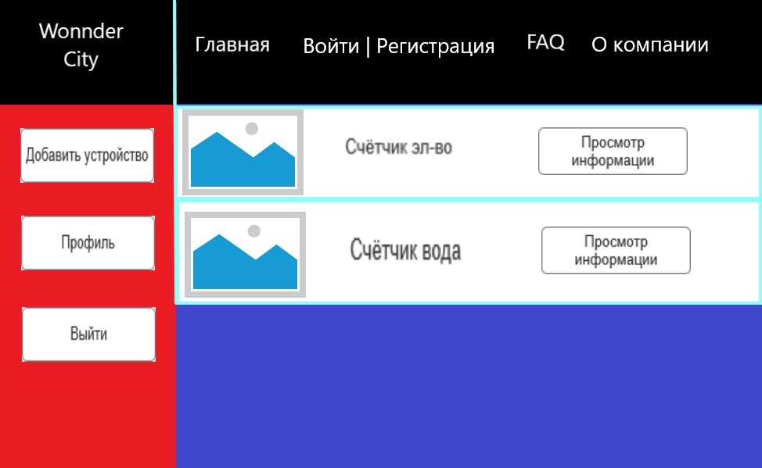

1. **Сравнение с конкурентами**

“Сбербанк”, “ВсеПлатежи” – онлайн-оплата коммунальных услуг

“Госуслуги” – личный кабинет владельца недвижимости

1. **Системные требования**

PC:

|  |  |  |
| --- | --- | --- |
| Требования | **Минимальные** | **Рекомендуемые** |
| Процессор | Windows XP SP2 | Windows 7 |
| ОЗУ | 512 Mб | 1024 Мб |

1. **Стек технологий**

Python Django, HTML, CSS, JavaScript